
КАК ПРЕКРАТИТЬ ТЕЛЕФОННОЕ МОШЕННИЧЕСТВО?

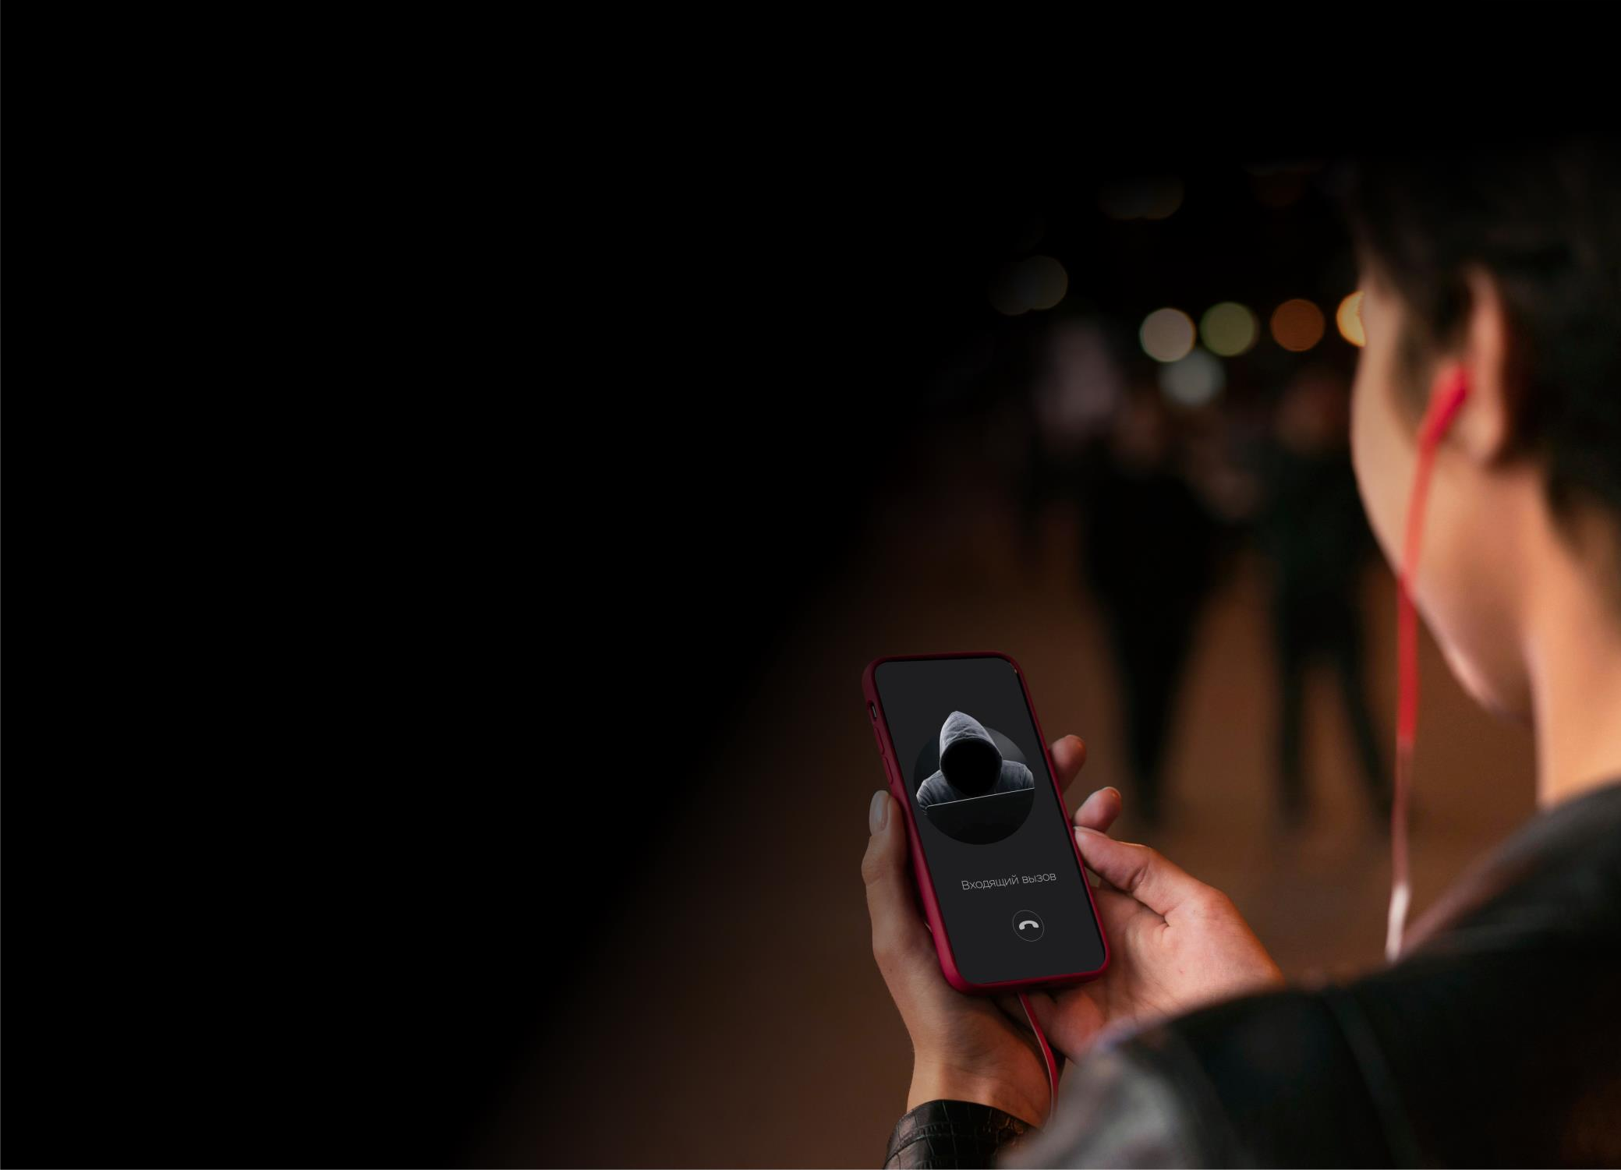


2

ИНФОРМАЦИОННАЯ
КАМПАНИЯ

Использованные в презентационном материале фотографии взяты с сайта freepik.com

3

ЦЕЛИ
КАМПАНИИ


Рассказать о схемах
мошенничества
Научить людей распознавать телефонных мошенников
Донести ключевые индикаторы, которые сигнализируют о мошенничестве и необходимости прервать телефонный разговор




Период проведения в 2024
 | сентябрь | октябрь | ноябрь

ОРГАНИЗАТОРЫ
КАМПАНИИ

4


Южное главное управление Центрального банка Российской Федерации



Региональные подразделения Министерства внутренних дел Российской Федерации

Прокуратуры субъектов Российской Федерации

5

ПАРТНЕРЫ
КАМПАНИИ


Региональные органы



исполнительной власти Учреждения культуры Учреждения здравоохранения
Муниципальные унитарные предприятия
Санаторно-курортные, гостиничные и туристические организации



Сетевые коммерческие
организации


Молодежные организации

6

КОМПЛЕКС
МЕРОПРИЯТИЙ

Распространение наружной социальной рекламы

баннеры, видео-баннеры, транспорт, остановки
Проведение тематических встреч с населением

презентация, печатные материалы
Распространение информационно- просветительского контента

печатные материалы, видео- и аудиоролики
Размещение контента на Интернет-сайтах партнеров

баннеры, видеоролики
Распространение материалов в социальных сетях

карточки о схемах мошенничества


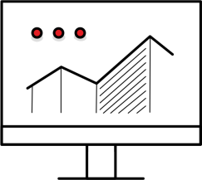


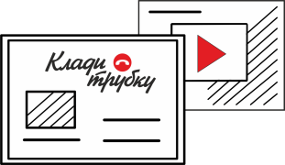
1 2 3 4 5


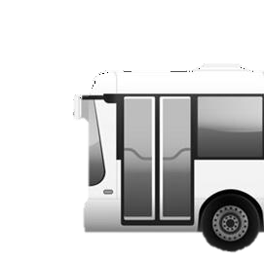


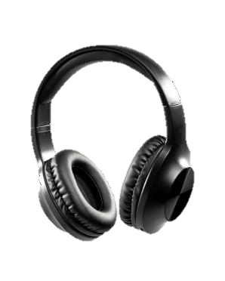
ИНФОРМАЦИОННЫЙ
КОНТЕНТ
Баннеры для размещения на билбордах, остановках и бортах транспорта
Видео- ролики
Плакаты, листовки, тейбл-тенты, стикеры
Аудио-
ролики

7

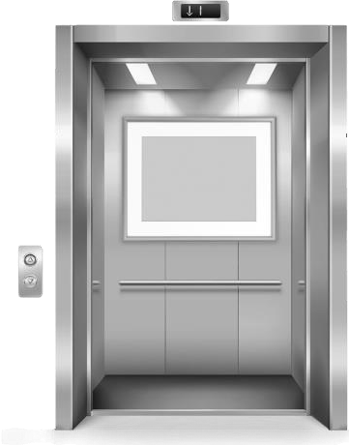
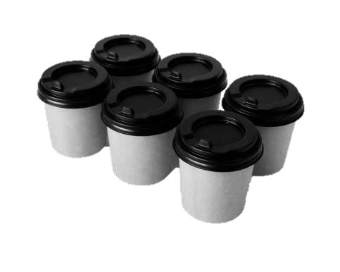
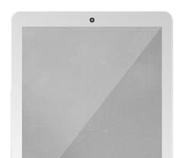
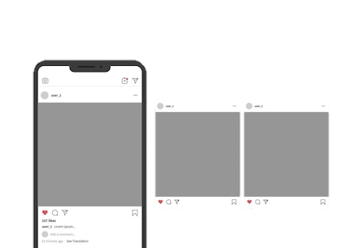

Макеты для размещения на стаканах с напитками
Карточки для
соцсетей
Заставки на ПК, смартфоны и банкоматы

Модули для рекламных стендов лифтов

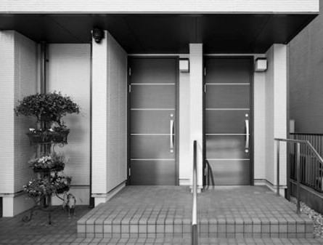

8

КАНАЛЫ ДИСТРИБУЦИИ
КОНТЕНТА

- Размещение информационных материалов
предусмотрено в зоне видимости человека

9

МЕСТА ПРОЖИВАНИЯ ЛЮДЕЙ

Модули для размещения в лифтах

Баннеры на квитанциях ЖКХ (печатный, электронный)

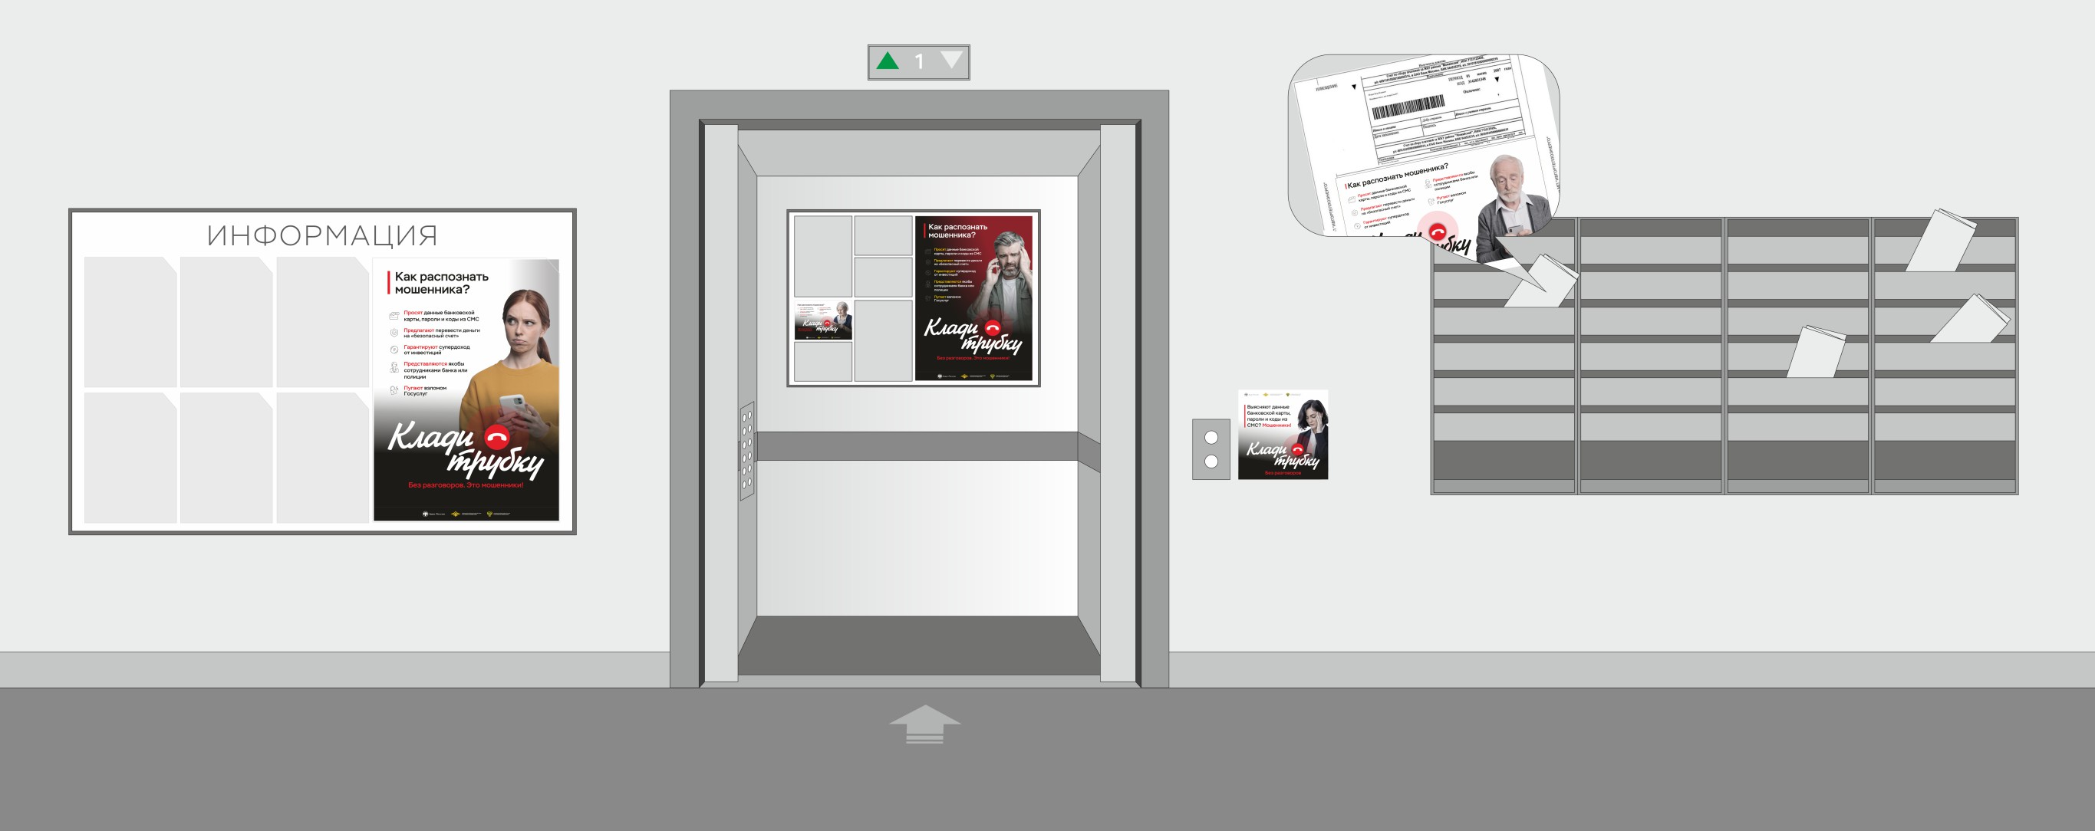
Плакаты на досках
объявлений домов
Стикеры во входной зоне в лифт
1 этажа дома или в кабине лифта

10

РАБОЧИЕ МЕСТА

Видеоролики на мониторах в общественном пространстве

Аудиоролики через внутреннюю систему радиовещания

Плакаты на информационных досках

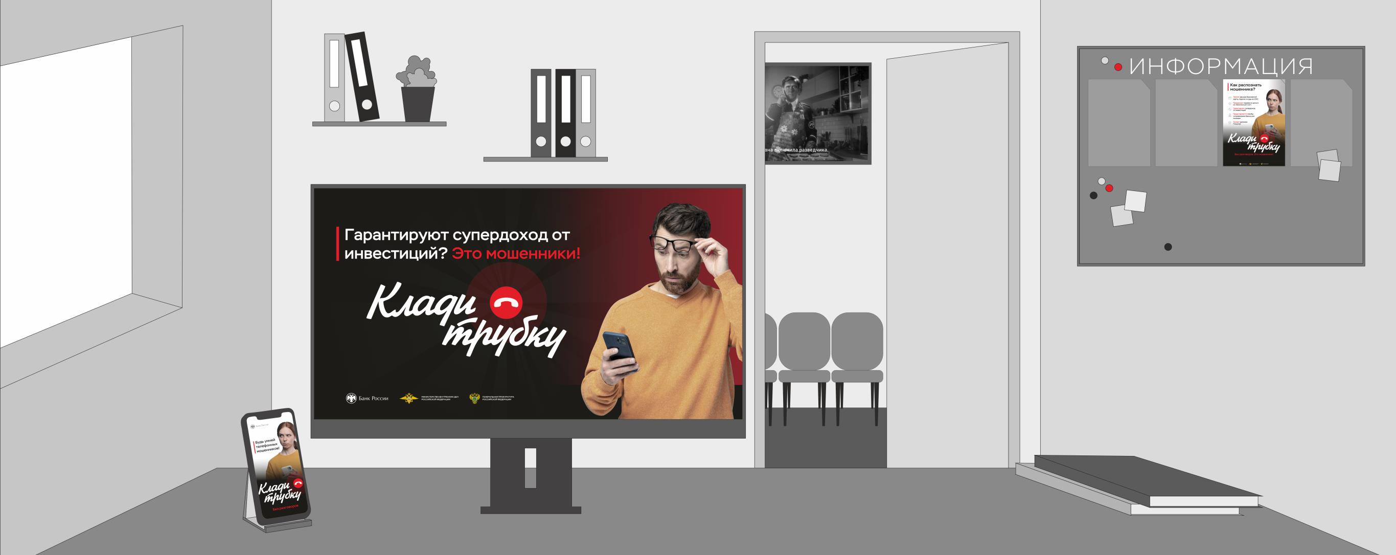

Карточки в корпоративных чатах
Информационная заставка на мониторах ПК

11

УЛИЦЫ НАСЕЛЕННЫХ ПУНКТОВ

Баннеры на билбордах

Аудиоролики
через муниципальные уличные радиоточки

Видеоролики на уличных светодиодных экранах и медиафасадах зданий

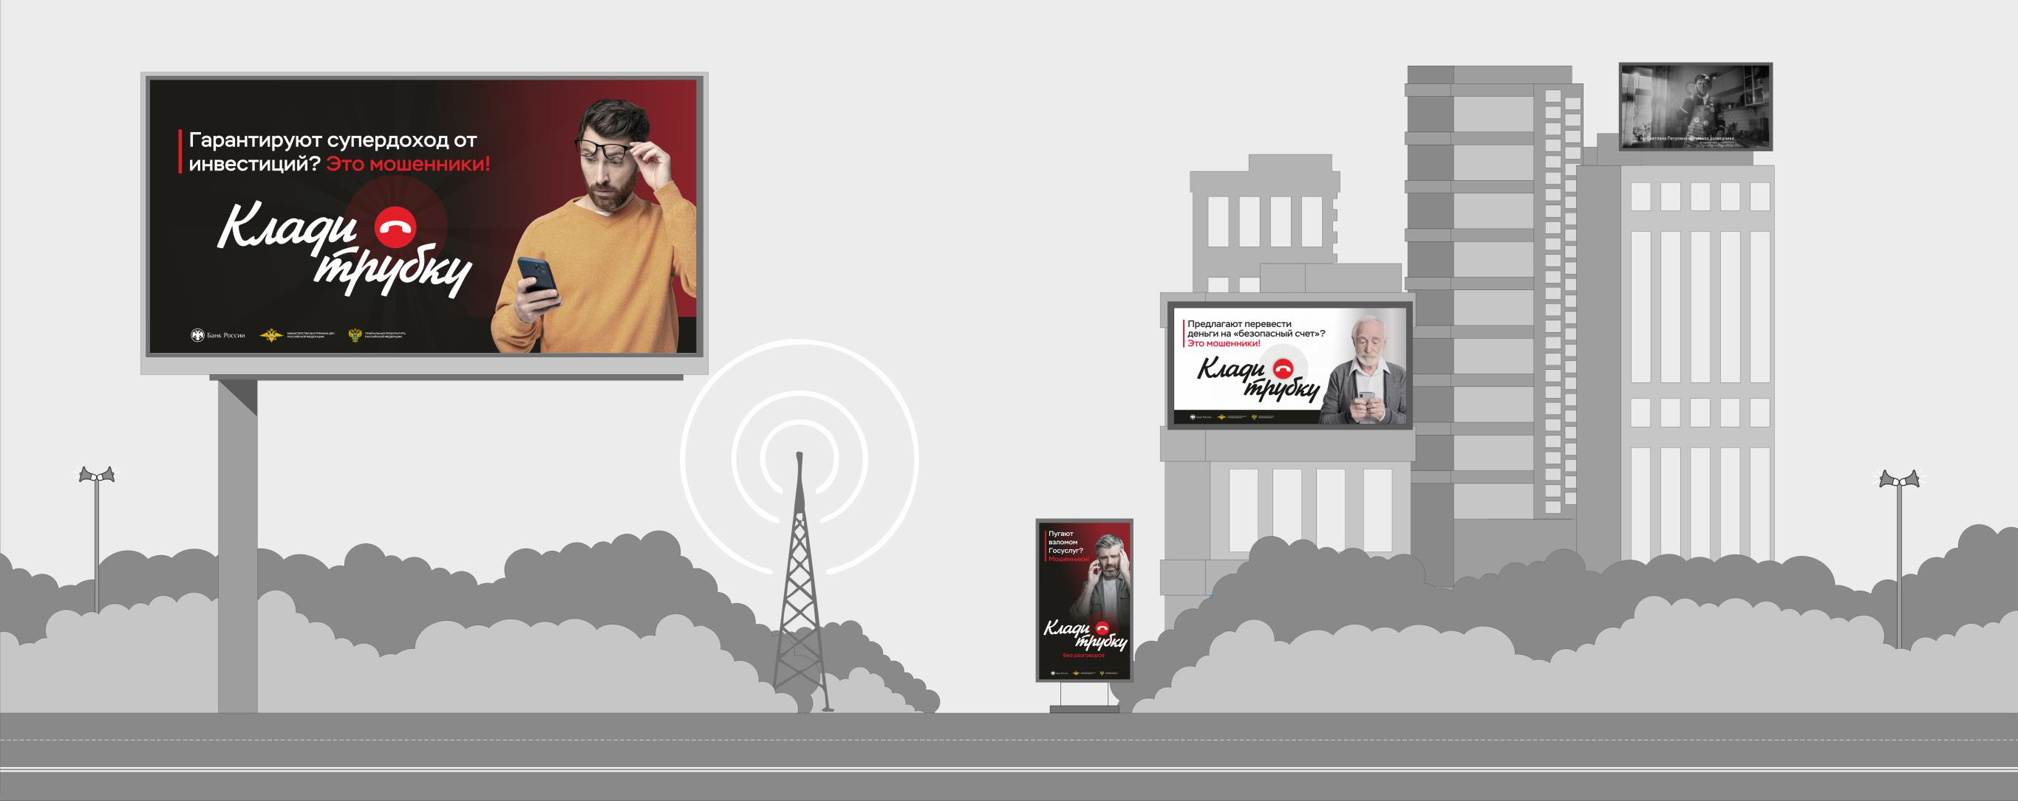

Баннеры на пилонах

12

ТРАНСПОРТ И ОБЪЕКТЫ ТРАНСПОРТНОЙ
ИНФРАСТРУКТУРЫ

Баннеры на остановках и бортах общественного транспорта
Трансляция аудиороликов

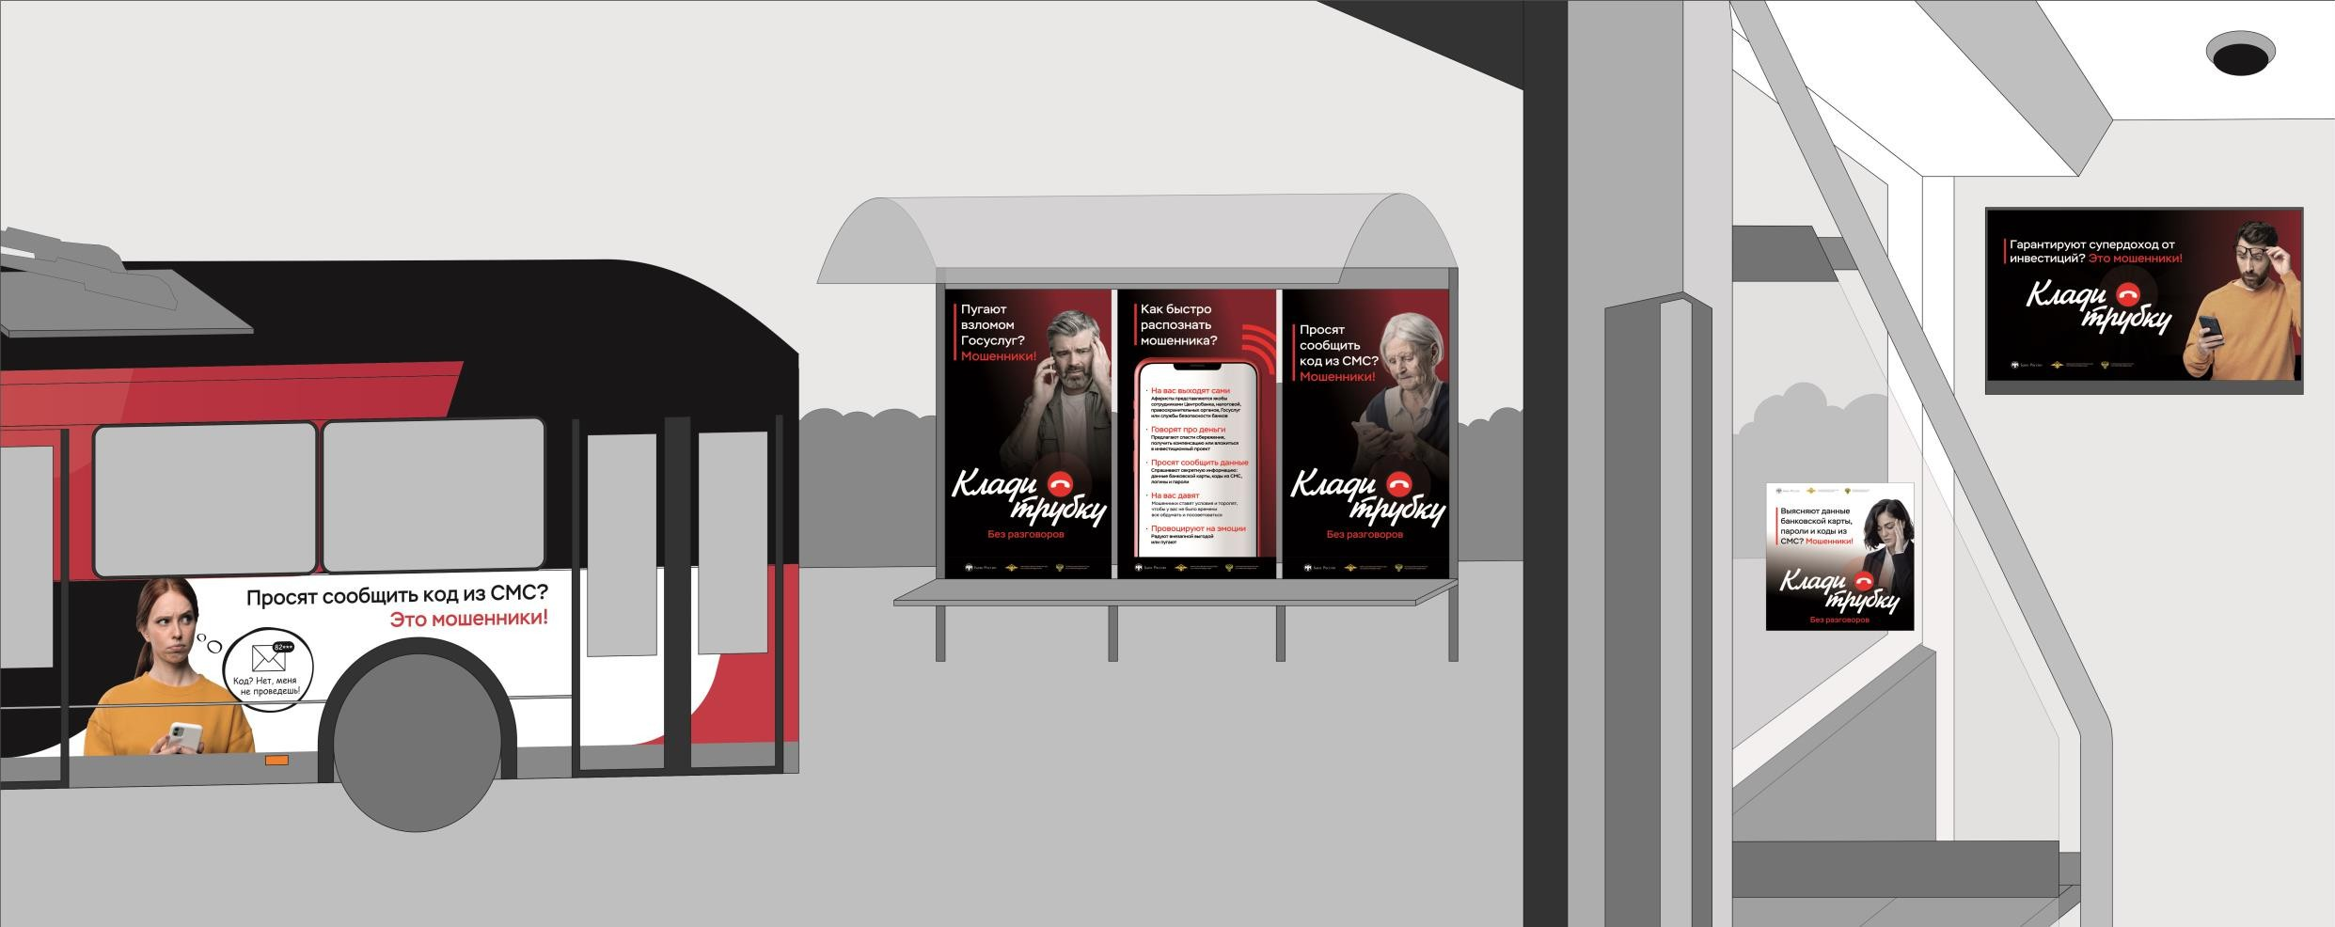

Трансляция видеороликов

Стикеры в общественном транспорте, маршрутном такси, пригородных автобусах, электропоездах, автозаправках

13

МФЦ, УЧРЕЖДЕНИЯ ЗДРАВООХРАНЕНИЯ, ОБРАЗОВАТЕЛЬНЫЕ
И ГОСУЧРЕЖДЕНИЯ, ОТДЕЛЕНИЯ «ПОЧТА РОССИИ»

Трансляция аудиороликов
Трансляция видеороликов

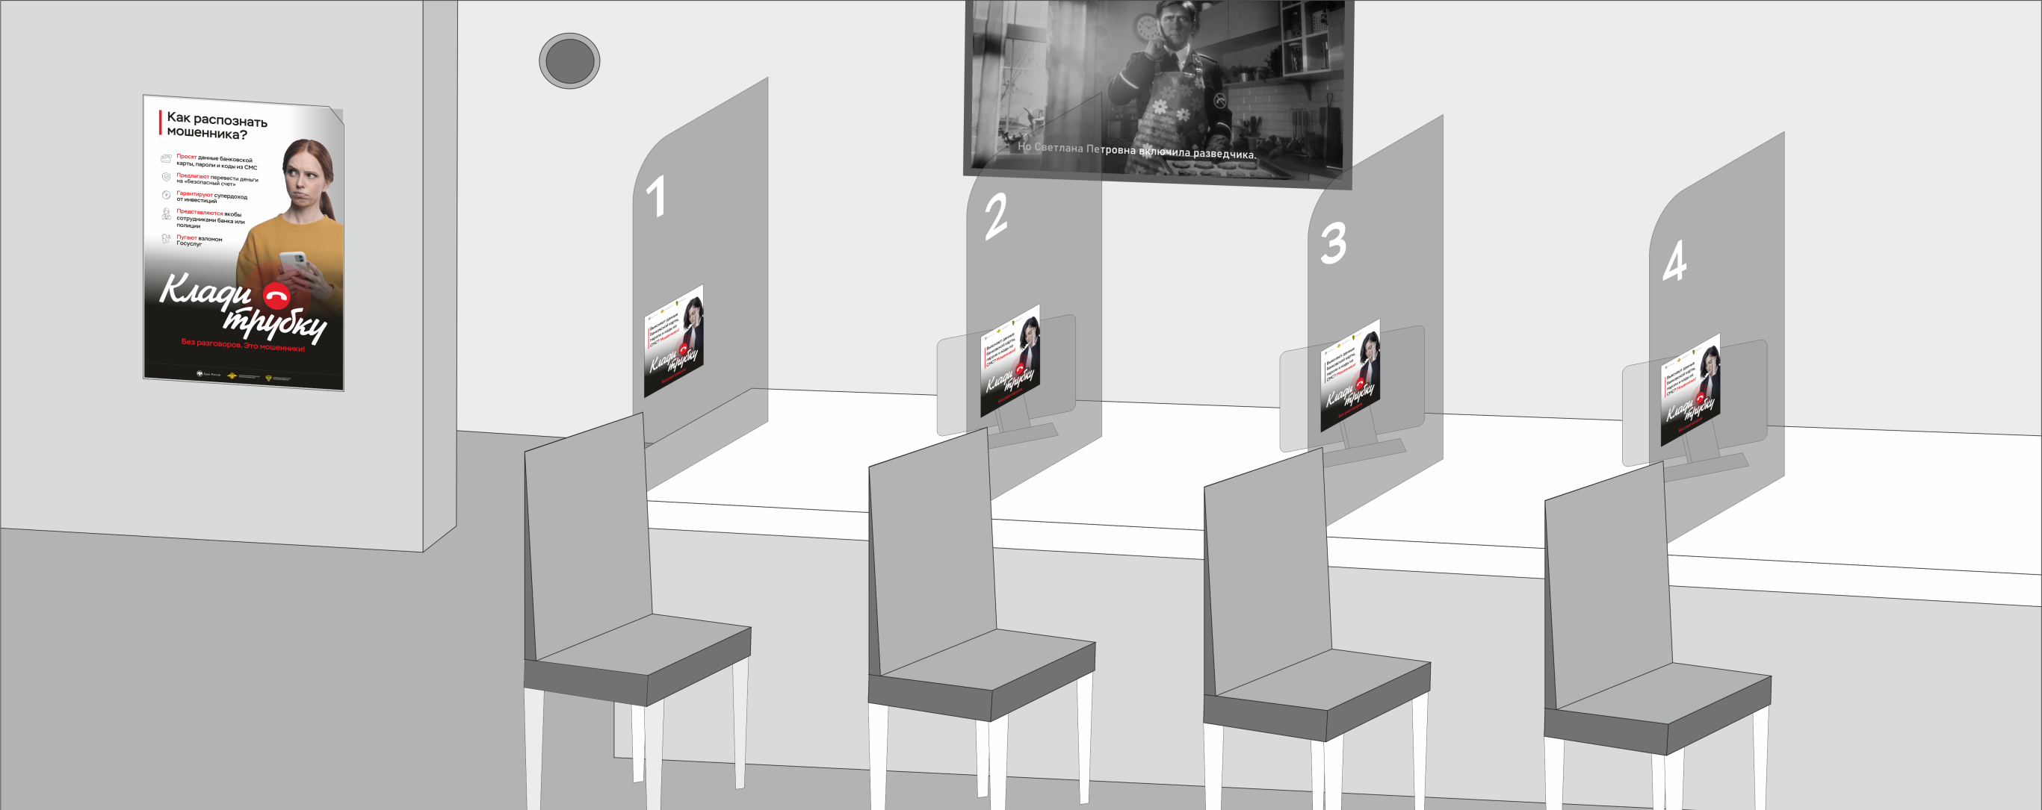

Плакаты на досках объявлений и на входных зонах отделений «Почта России», МФЦ, больниц, поликлиник, фельдшерско-акушерских пунктов, образовательных учреждений, госучреждений и паспортных столов
Стикеры в местах оформления документов, кассовых зонах

14

ГОСТИНИЦЫ, ОТЕЛИ, КИНОТЕАТРЫ,
АВТОЗАПРАВКИ, КАФЕ И БАРЫ

Стикеры в зонах оплаты

Трансляция видео- и аудиороликов
Стаканы
для напитков

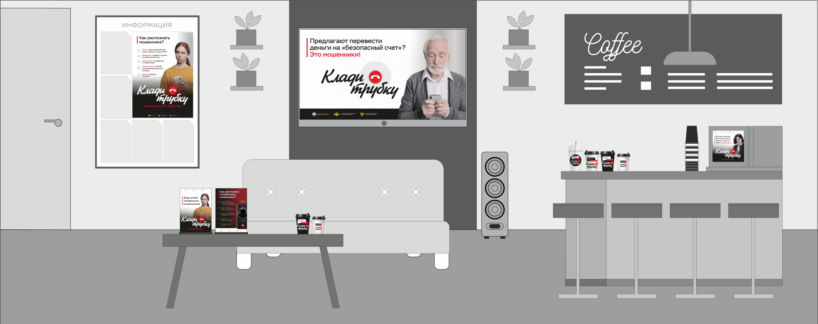

Плакаты на досках объявлений, афишных тумбах, входных зонах кафе, отелей, гостиниц, домов отдыха и т.д.
Тейбл-тенты на столах в кафе, столовых, барах, стойках ресепшен

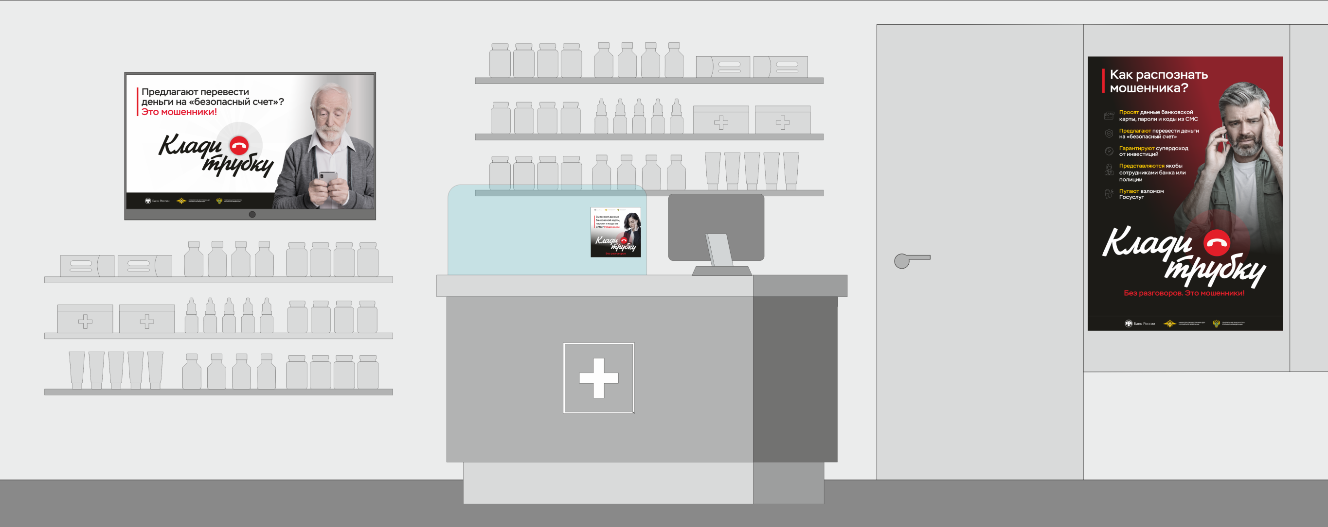
15

МАГАЗИНЫ, ТОРГОВЫЕ ЦЕНТРЫ, АПТЕКИ И РЫНКИ

Трансляция видео- и аудиороликов
Стикеры в кассовой зоне розничных несетевых и сетевых магазинов, аптек и торговых центров

Плакаты в зонах входа в аптеки, магазины, торговые центры и рынки

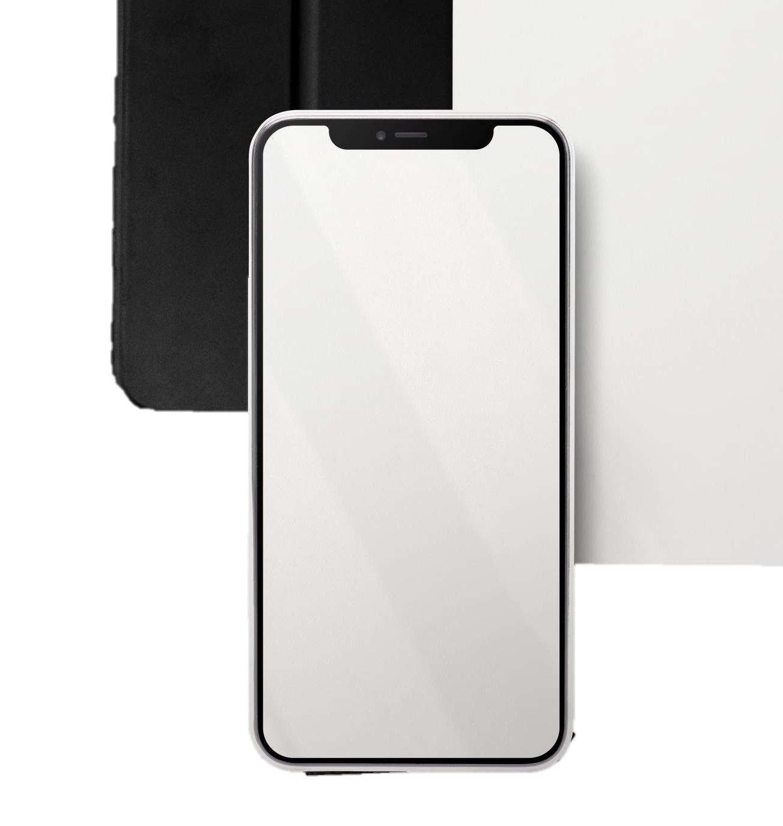
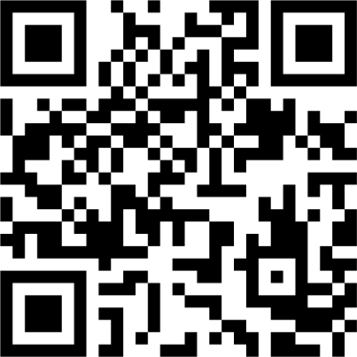



ПРИСОЕДИНЯЙСЯ
16
Информконтент можно получить, перейдя
по QR-коду
https://disk.yandex.ru/ d/eCFbIkWG_kKPtw

К ИНФОРМКАМПАНИИ



03svc_finpro@cbr.ru
8-861-214-21-63



17

ПРИЛОЖЕНИЕ:
МАКЕТЫ ИНФОРМАЦИОННОГО КОНТЕНТА

18

Баннеры для размещения на билбордах (формат 6х3 м)

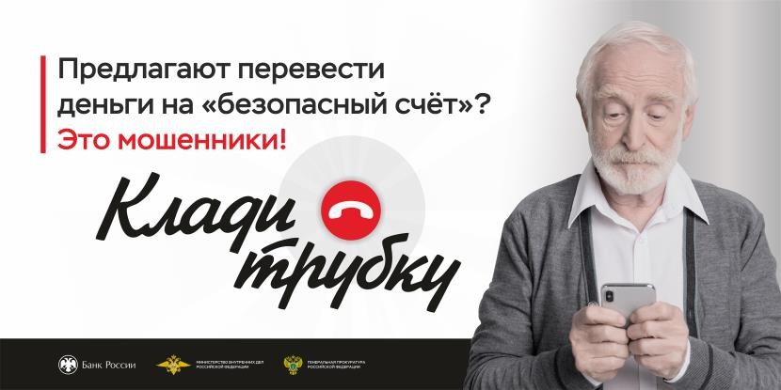
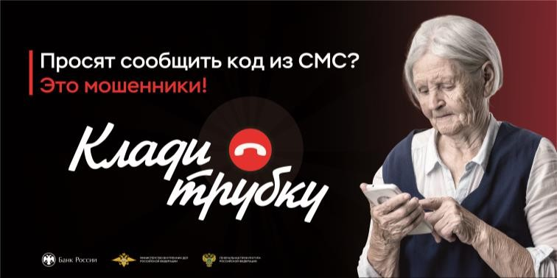
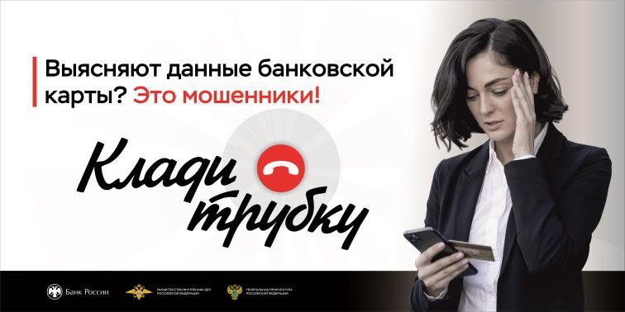
01 02 03

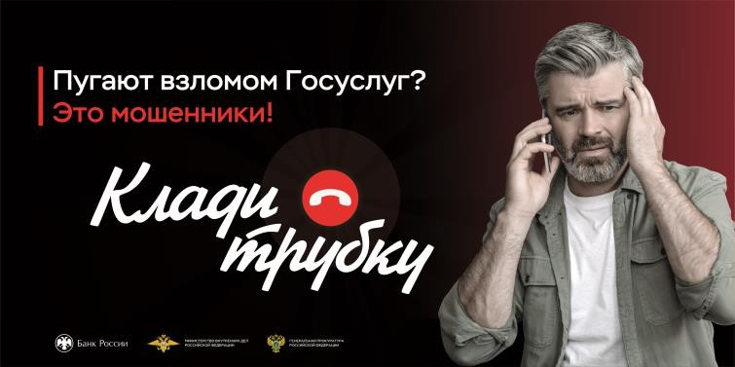
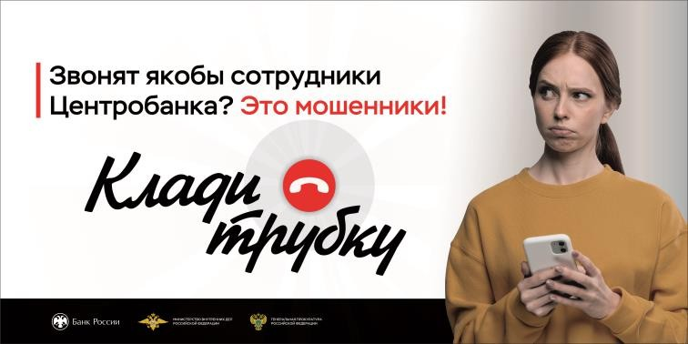
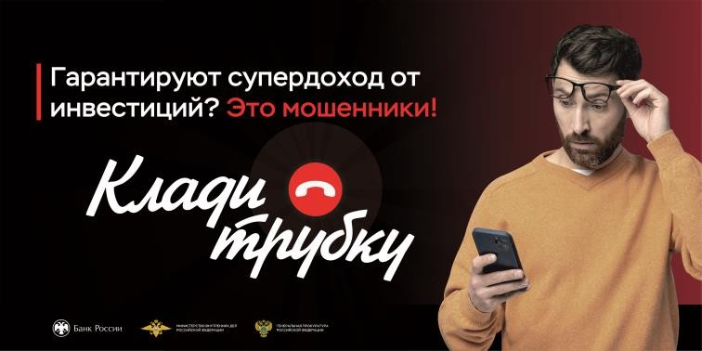
04 05 06

19

Плакаты (формат А3)

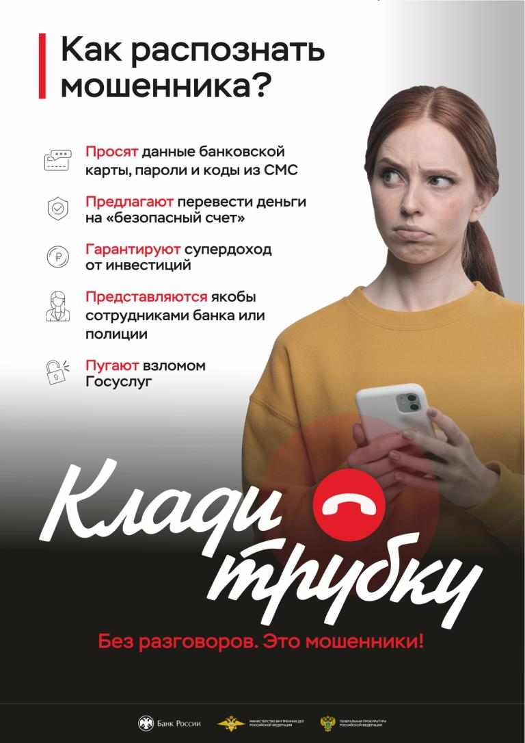
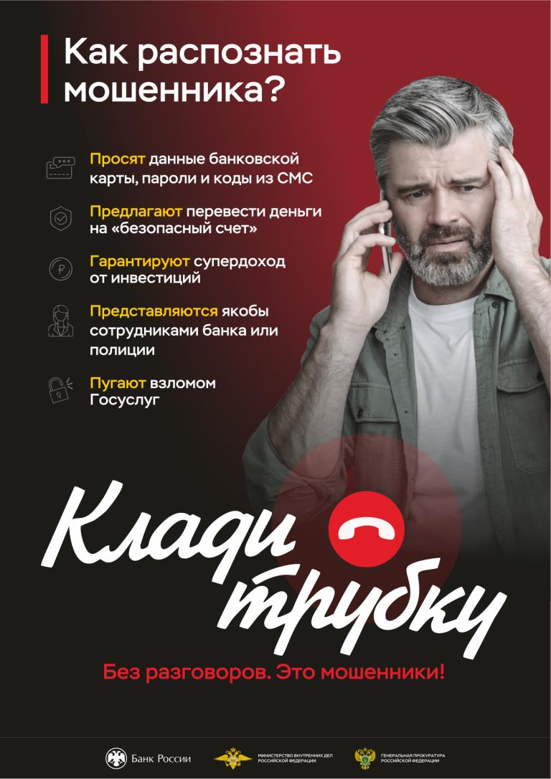
01 02

20

Стикеры на клеевой основе (формат 20х20 см)

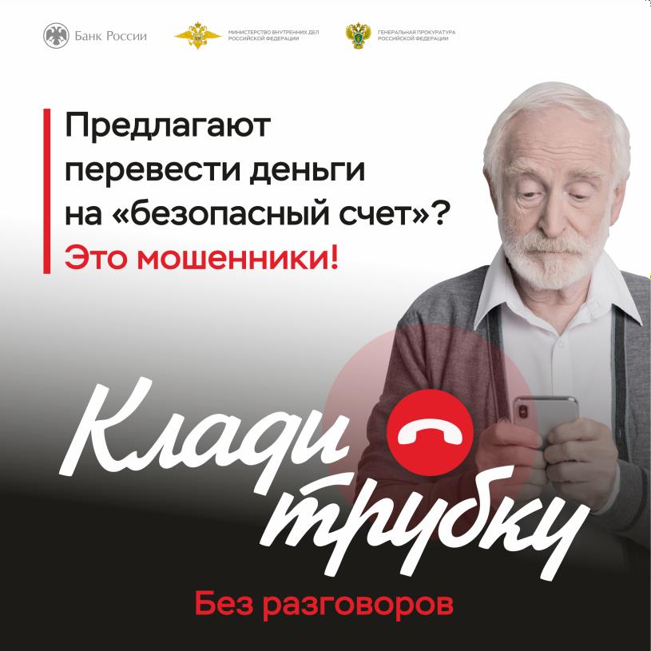
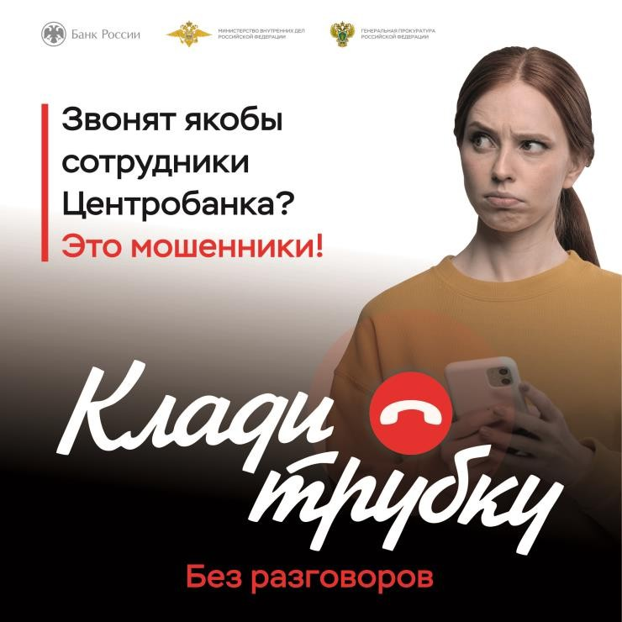
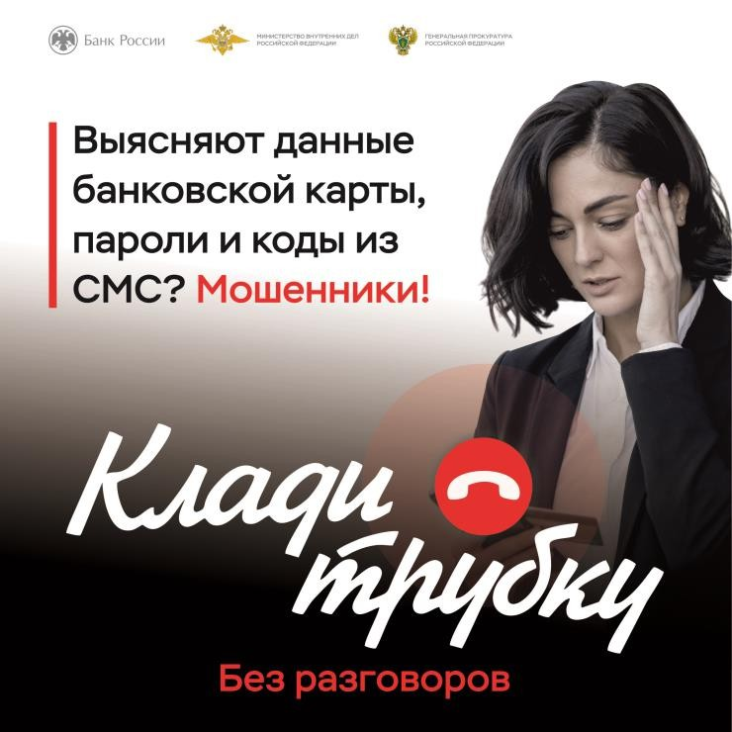
01 02 03

21

Модули для размещения в лифтах (формат А3-А5)

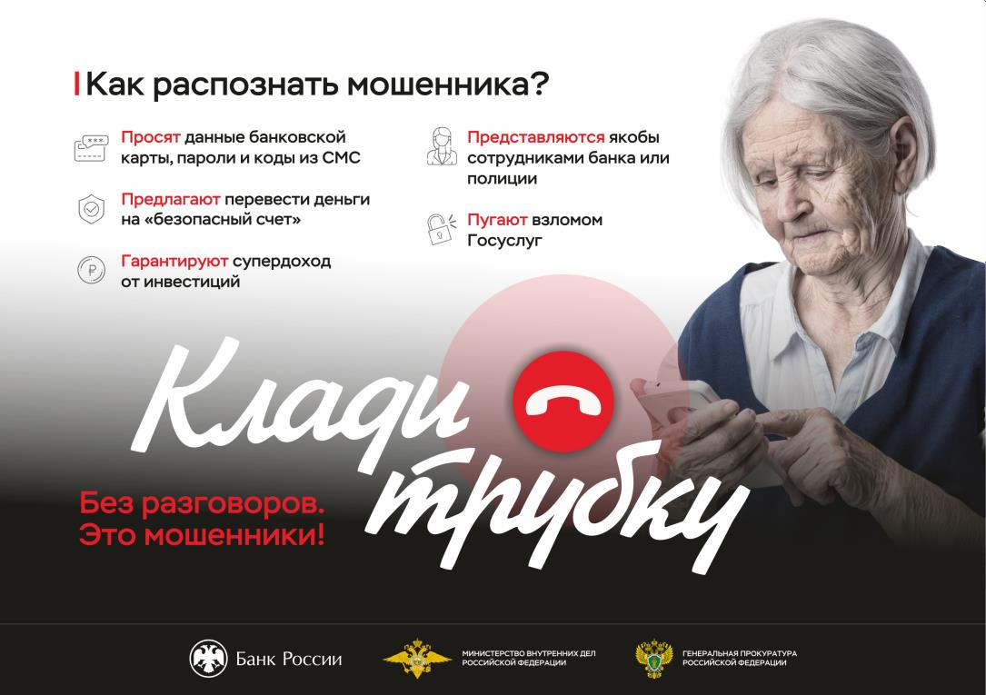
01 02

22

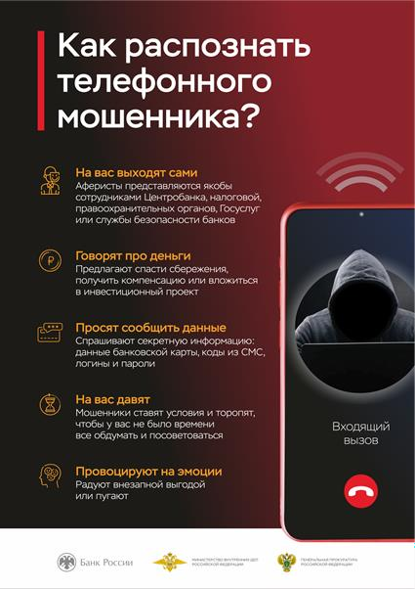
Листовка и тейбл-тент (формат А5)

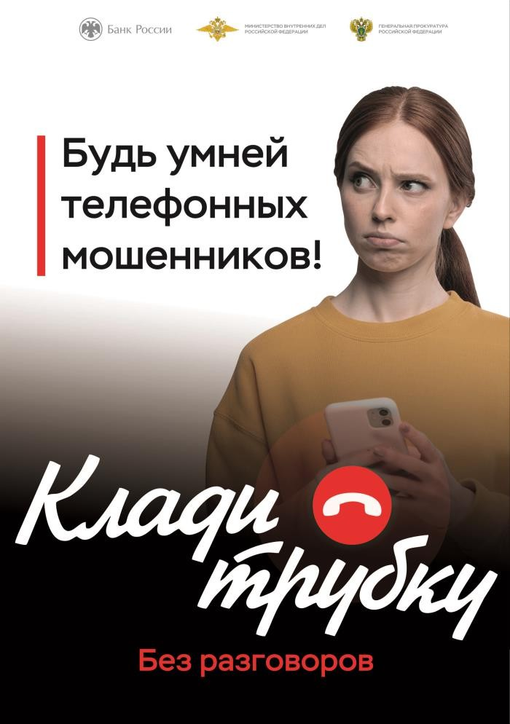
лицевая сторона
оборотная сторона

23

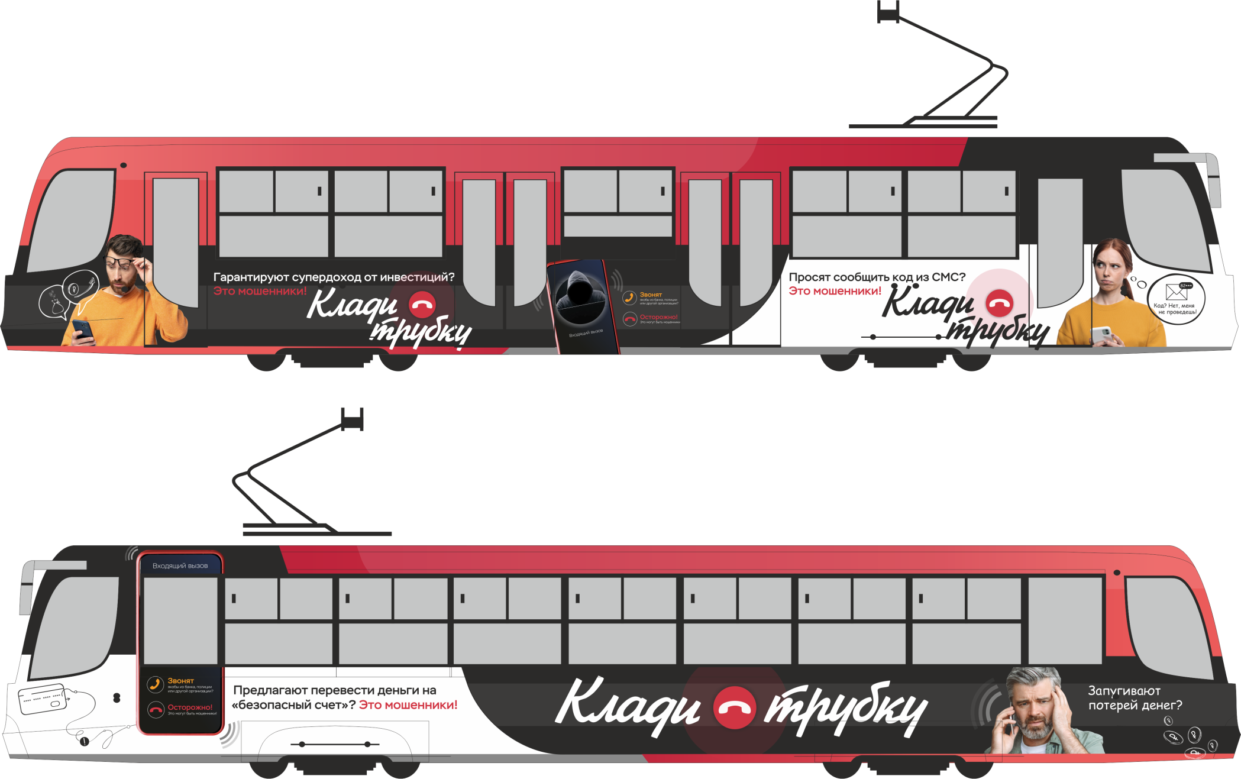
Баннеры для оклейки бортов общественного
транспорта (трамвай)

лицевая сторона

оборотная
сторона

24

Баннеры для оклейки бортов общественного
транспорта (троллейбус)

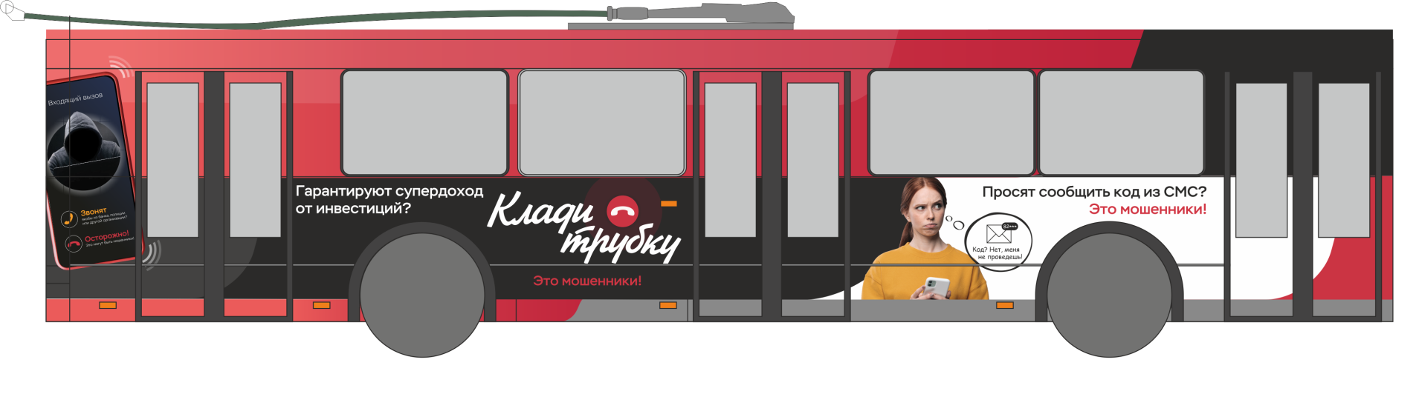
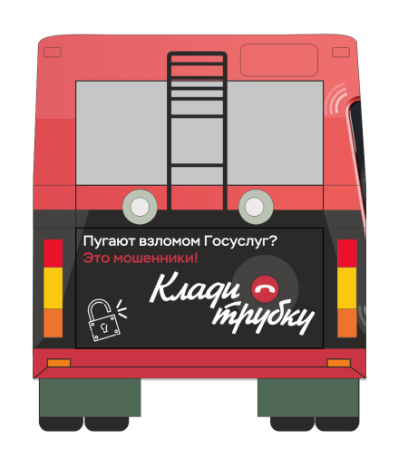
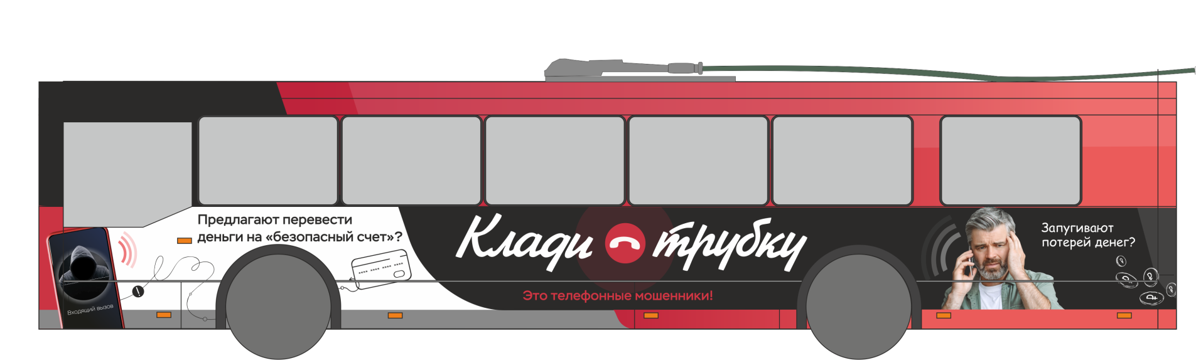
задняя сторона лицевая сторона

оборотная сторона

03

25

Баннеры для размещения на остановках общественного
транспорта (3-сегментный модуль)

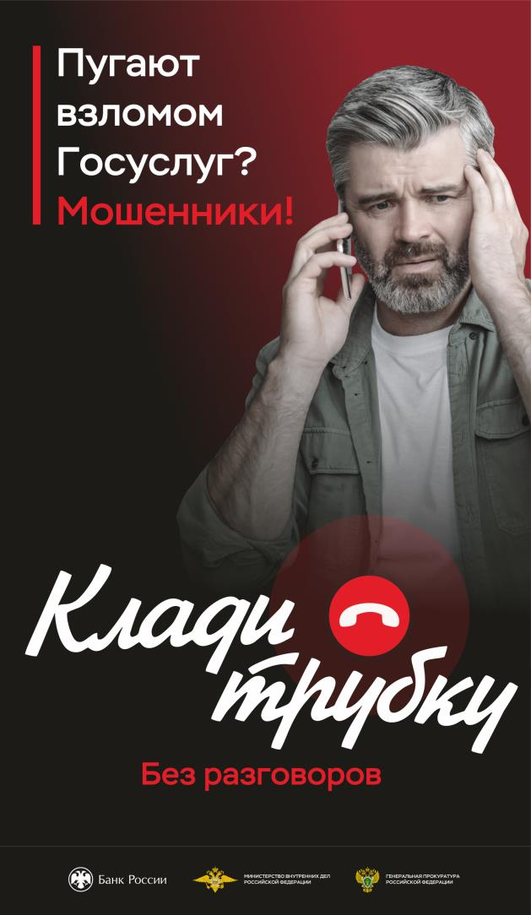
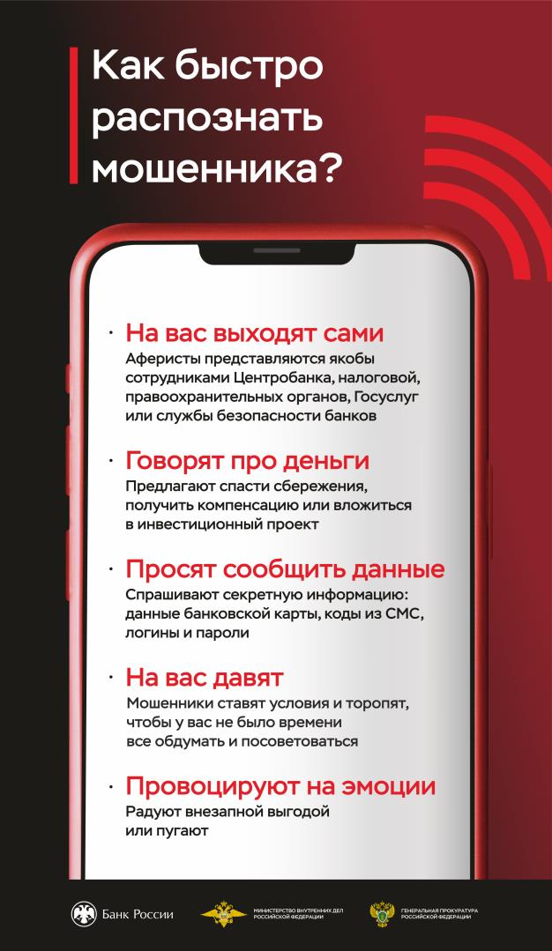
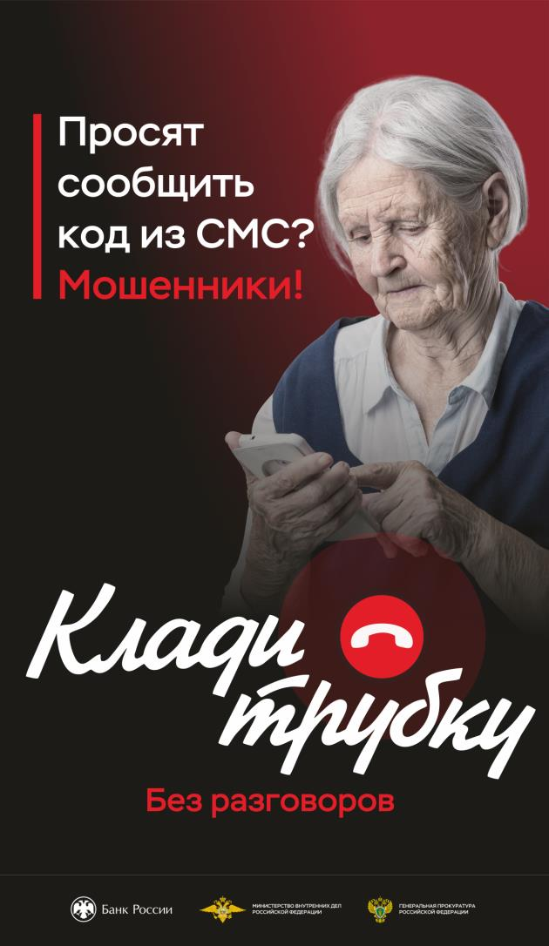
01 02 03

26

Баннеры для размещения на остановках общественного
транспорта (отдельный модуль)

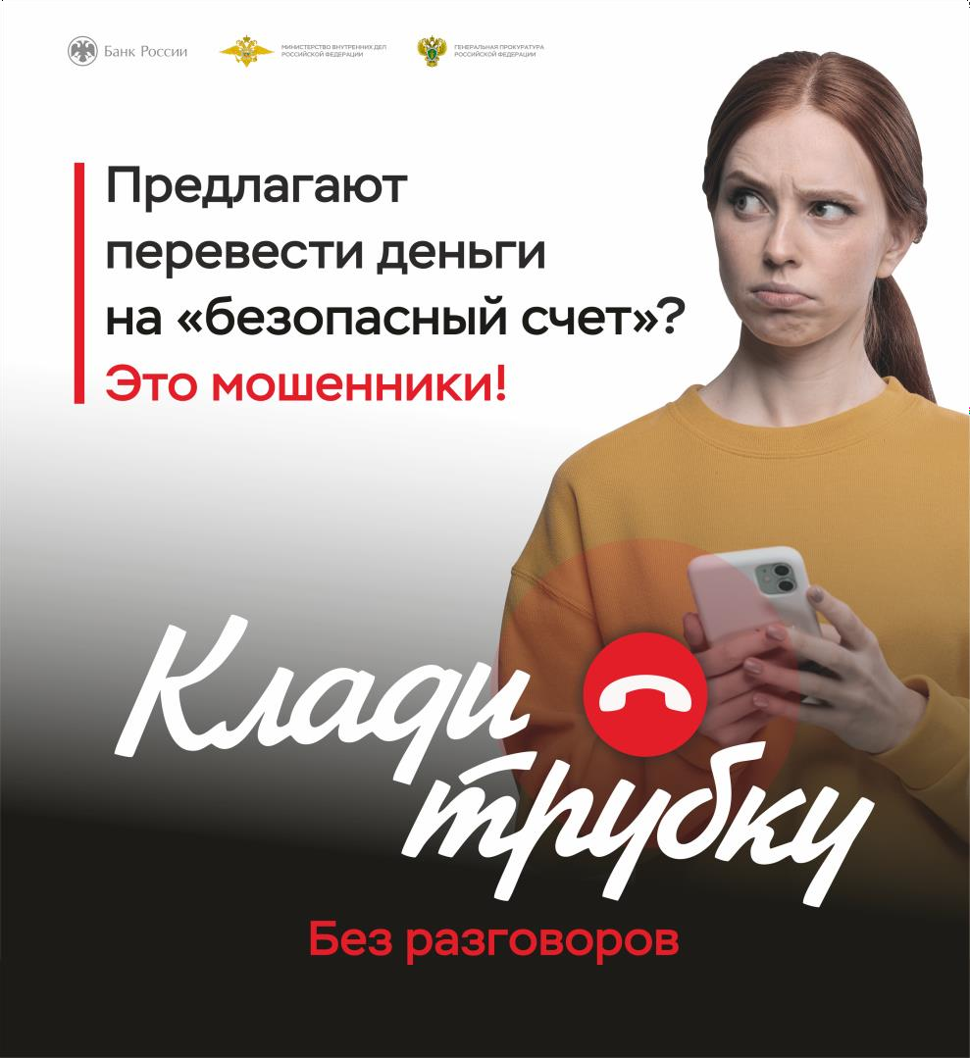
03

27

Макет для размещения на квитанциях ЖКХ (формат 18х10 см)

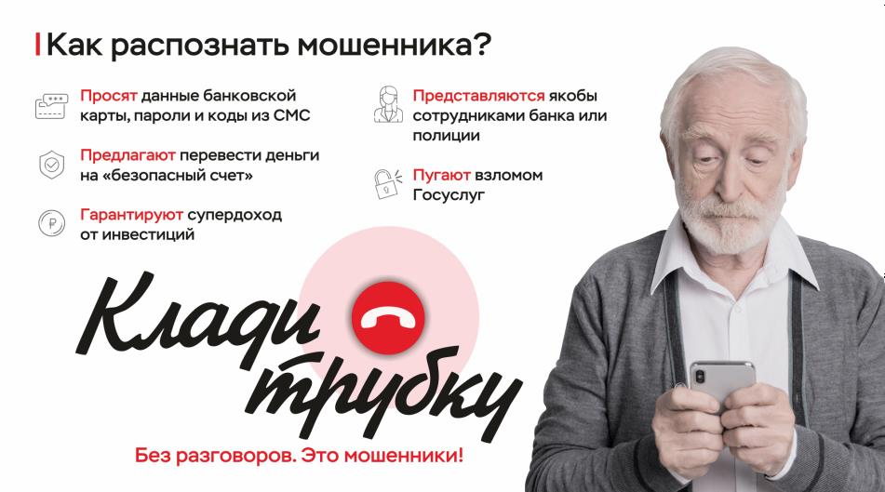
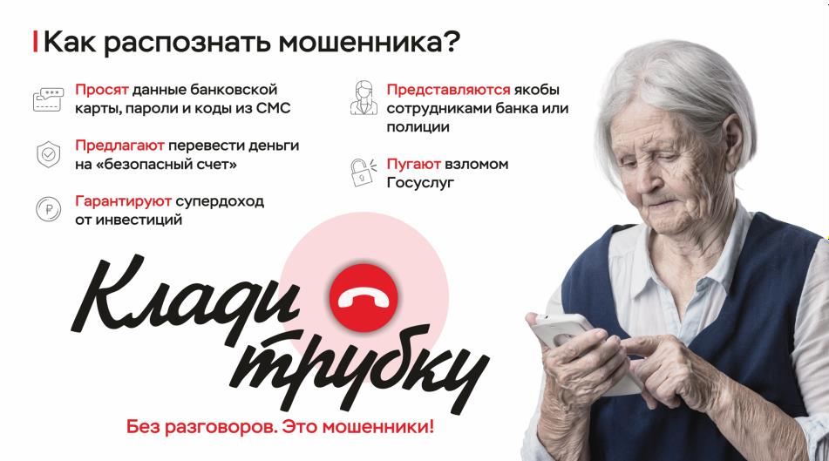
01 02

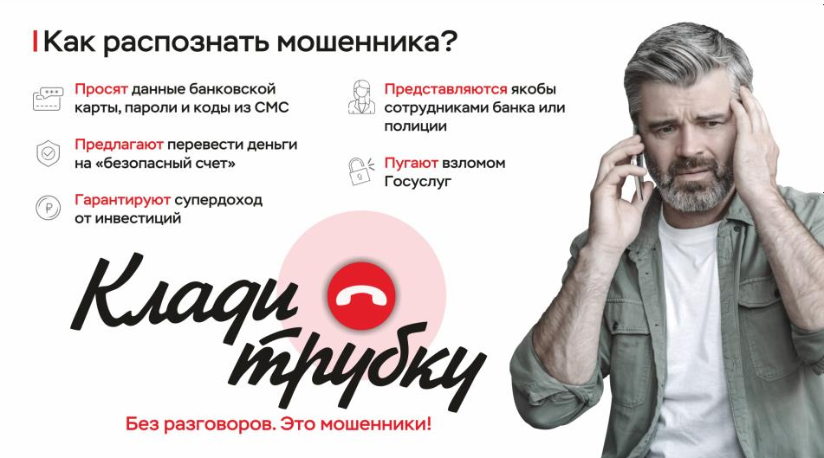
03

28

Заставки для размещения на банкоматах (формат 1008х868 мм)

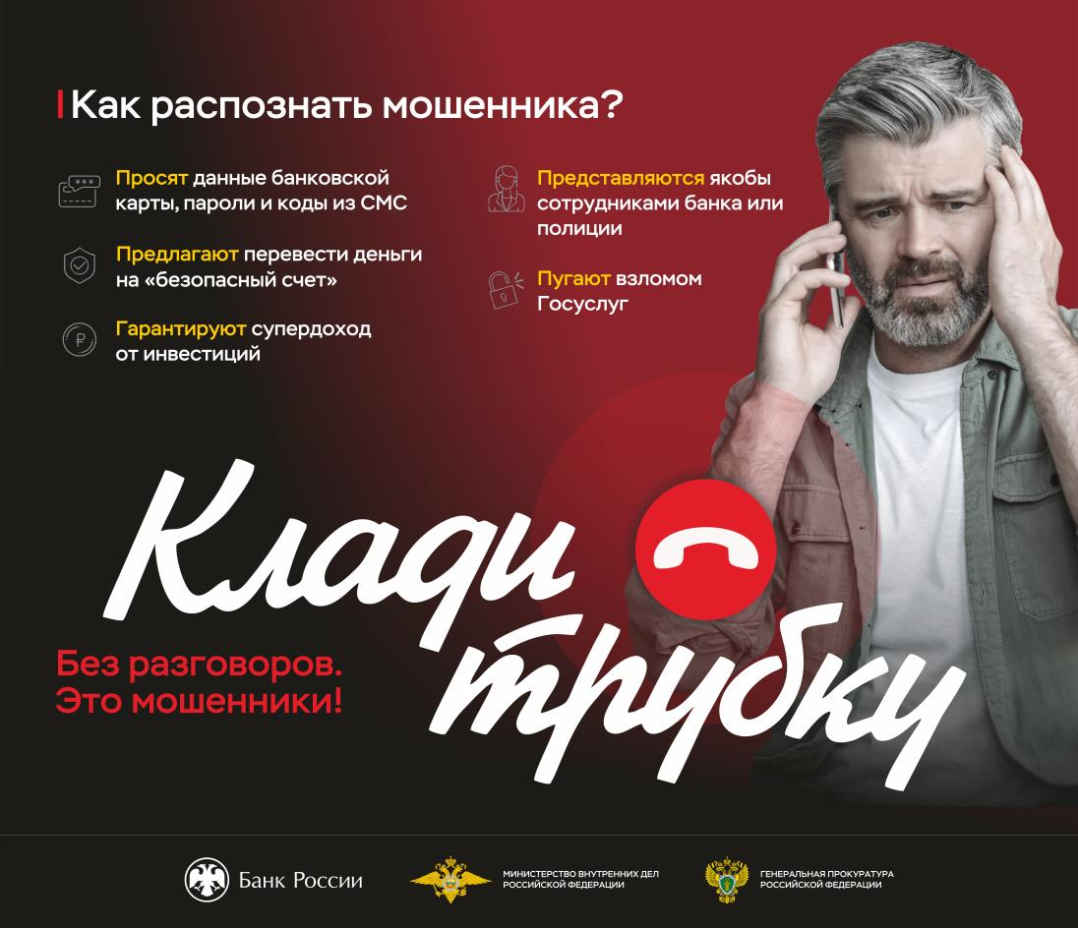
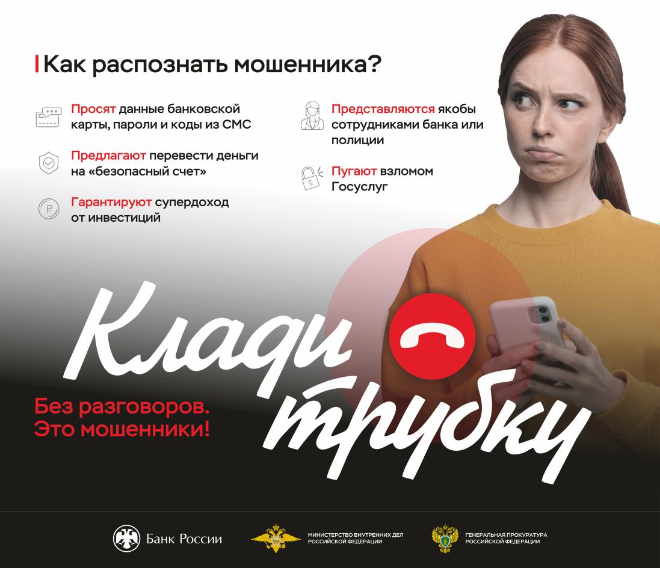
01 02

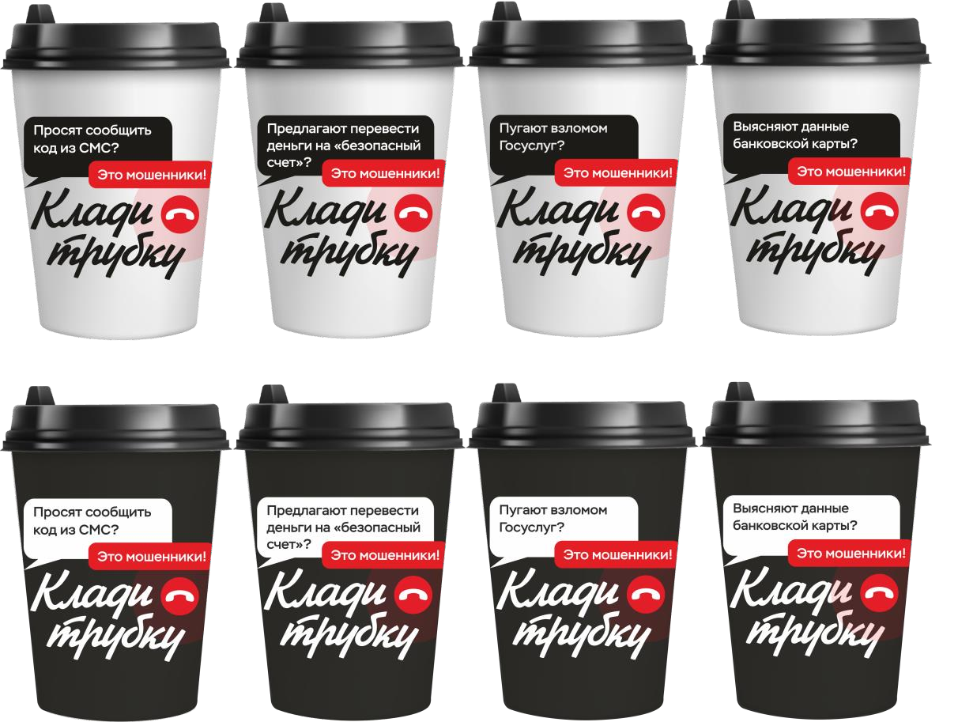

29

Макет и наклейки для размещения на одноразовых стаканах
(4 разновидности текста, 2 цветовые палитры)

